**Спасибо всем, кто выполнил задания с душой и творчески, привлек своих родителей! «Vivre de joie» - радоваться жизни – характерная черта французов, а теперь, я надеюсь, появится и у вас.**

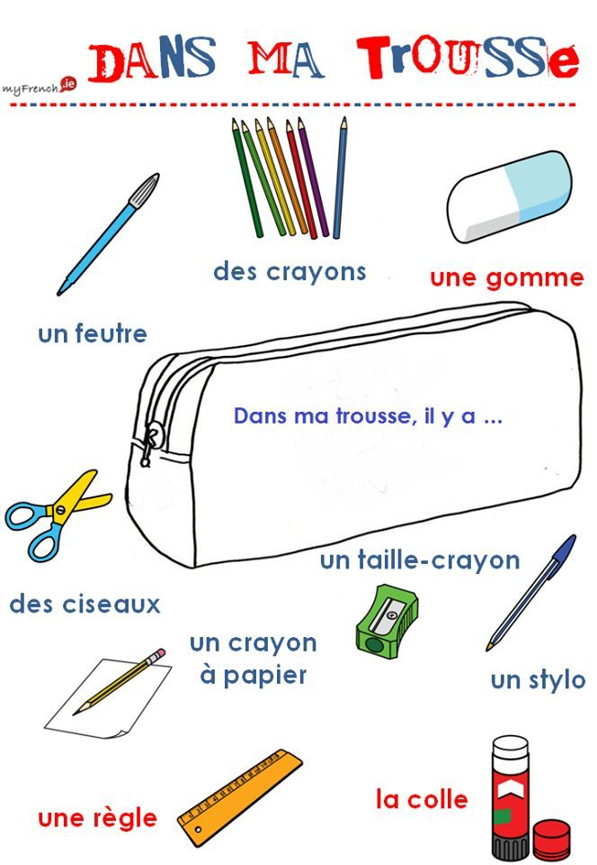**Мы продолжаем разговор о школе.**

**1. Посмотрите новые слова на картинке :**

В моем пенале лежит (имеется)….

пенал – une trousse

учебник  - un manuel

ранец - un sac à dos

тетрадь - un cahier

расписание уроков - un emploi du temps

школьный предмет:- une matière

le français — французский язык  
l’anglais — английский язык

les mathématiques (les **maths**) — математика

les arts plastiques — ИЗО  
la musique — музыка

la vie de classe — классный час

Le russe — русский язык  
la littérature — литература  
la **bio**logie — биология

l’histoire - история

la **géo**graphie - география

la **gym**nastique – гимнастика

la danse classique - классический танец

la danse historique – историко-бытовой танец

труд

**2.Посмотрите расписание Жюли**

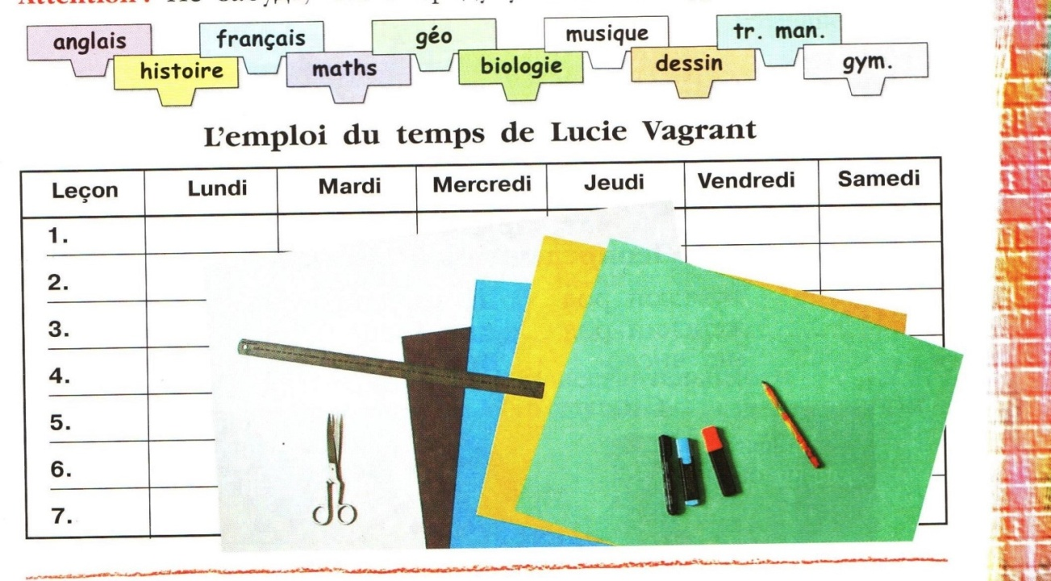

**Вам нужны будут название дней недели**

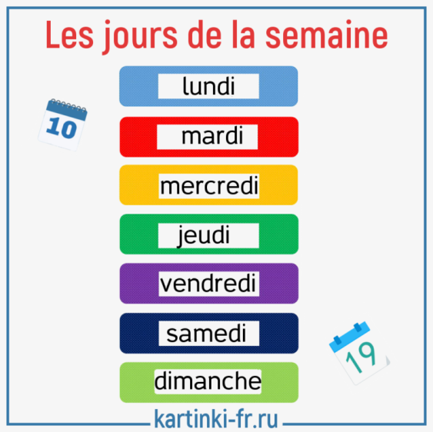

**Обратите внимание**, что **будние** дни заканчиваются на **-i** ,а воскресенье имеет собственную форму.Голубой фон- понедельник, красный- вторник и т.д.

**Чтобы сказать какие у вас уроки**, мы будем использовать глагол **avoir** (**иметь** - формы, которого мы уже выучили). *Lundi* ***j’ai russe****.(В понедельник, у меня русский язык)*

**!!!!! Сделайте свое расписание уроков, используя картинки и слова**

**3. Сегодня мы поучимся спрягать глаголы I группы (правильные, т.к. они подчиняются правилам), которые оканчиваются на - er**

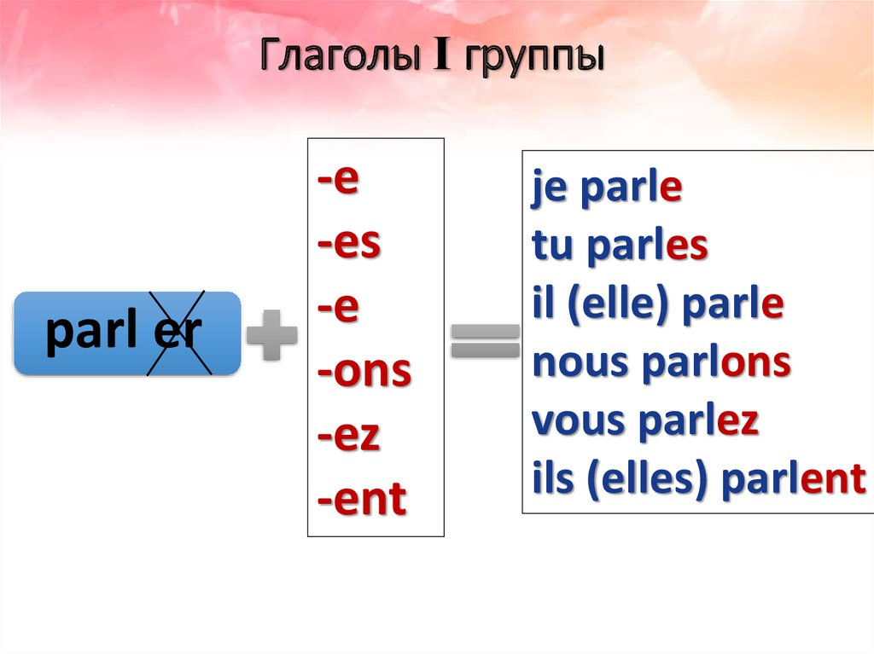**Взят глагол «говорить»**

я говорю

ты говоришь

он (она) говорит

мы говорим

вы говорите

они говорят

**Помните! Во французском языке отрицание состоит из 2 слов**

Подлежащее **ne** глагол **pas**  дополнение.

**!!!!! Проспрягайте глаголы в утвердительной и отрицательной форме**

**écouter** - слушать прыгать - s**auter** искать - **chercher**

**4. Прочитайте, перепишите и переведите фразы**

*J’adore la danse classique.*

*Je regarde la carte, je cherche des océans et des mers.*

*Je récite des poésies .*

*Dans votre classe vous êtes 24 élèves. Votre maîresse des maths s’appelle Elena Anatolievna. Votre maîtresse est gentille. Vous avez histoire, russe, dessin, gym, anglais, français, géographie, musique.*

*Le premier(лучший ученик) de la classe est Maxime. Son meilleur(лучший) ami est Stepan. Max et Stepan aiment beaucoup jouer au football. Max va à l’école musicale.*

**5. Composez des phrases :составьте предложения. Догадайтесь, какие это уроки (предмет пишем без артикля)**

*A la leçon de……………….nous regardons des photos du Louvre, de Notre-Dame, de La Tour Eiffel.*

*A la leçon d`……………….nous parlons des personage historiques.*

*A la leçon de……………….nous on voyage à la carte.*

*A la leçon de……………….nous dessinons des images.*

**Еронин С., Иманов Н., Фандюшкин М., Шварёва С., Сидорова П. - нет второго задания.** **Присылать не надо. Сроки вышли.**

**Ребята, проверьте все ли вы задания выполнили по всем предметам.**

**Усатов С. – география? Еронин С., Шварева П., Черепанов Д. и другие - англ.язык?**

**Математика? Читайте внимательно задания- там сроки. ИЗО – 2 рисунка !**

**Задания должны выполнять в установленные сроки, с оценками ознакомлю после выполнения этого задания. Н.А.**